爬虫说明文档

本爬虫可以爬取网站<http://www.nmc.cn/publish/forecast/ACQ/chongqing.html>上的天气信息,从而获取目前重庆市沙坪坝区的天气信息,爬取的div如下图所示

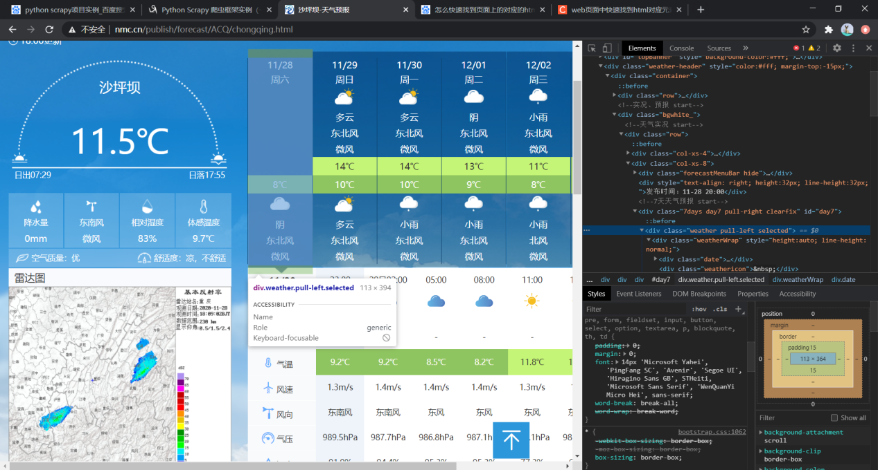

在控制台运行代码运行代码scrapy crawl nmccrawl -o items.json即可进行爬取，最后得到的运行情况如下

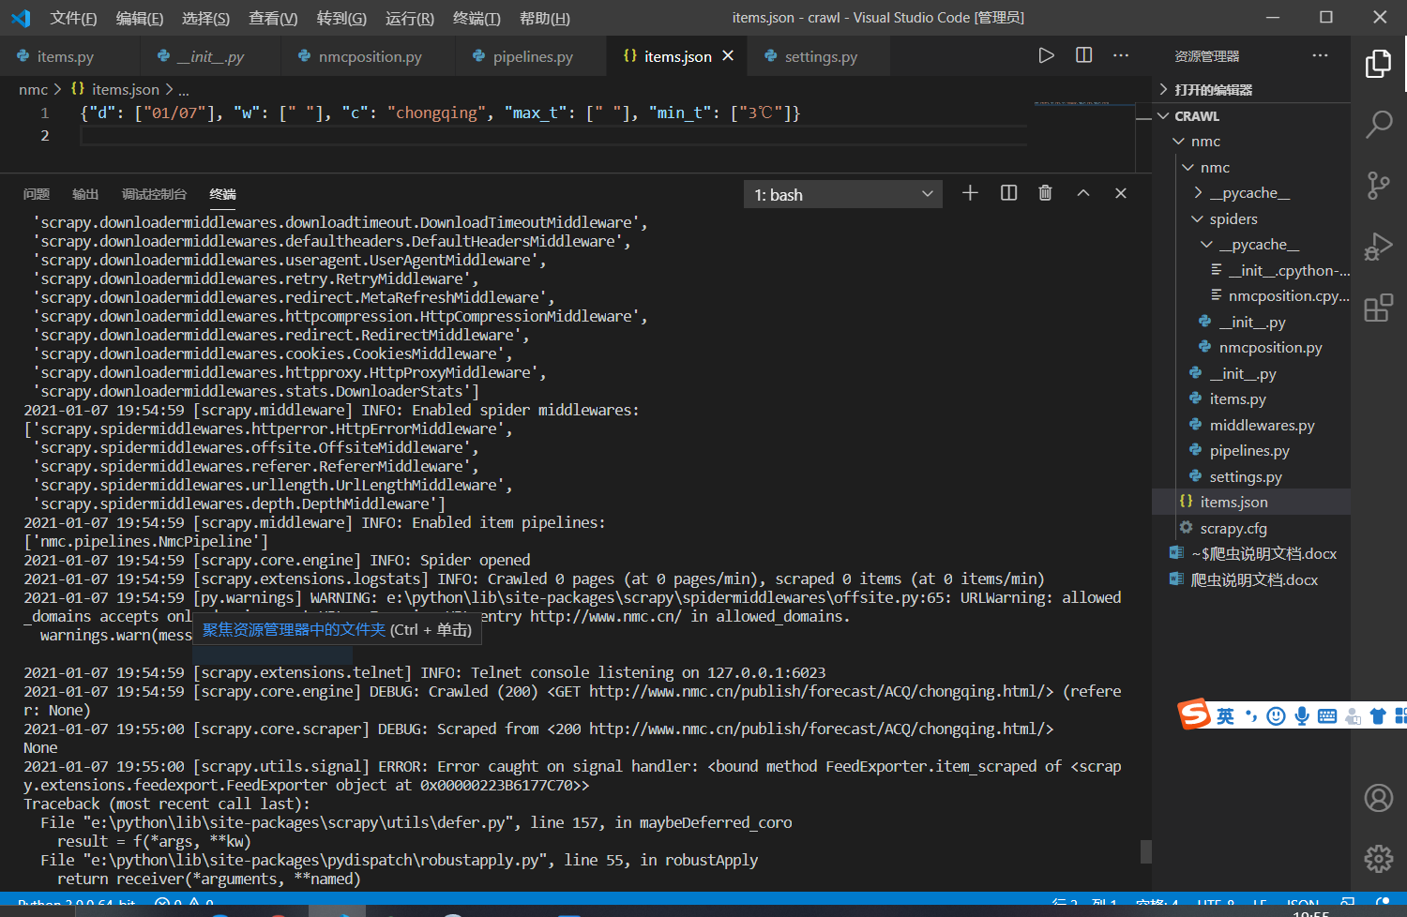

得到的数据保存在items.json文件中



由于今天该网站数据没有填好，所以爬取的weather和最大温度为空

